|  |  |  |  |
| --- | --- | --- | --- |
| **государственное казенное общеобразовательное учреждение**  **Ростовской области «Колушкинская специальная школа-интернат»**   |  |  | | --- | --- | | Принято:  На педагогическом совете учреждения  Протокол № 8 от «02» 06. 2023г. | Утверждаю:  Директор _____Л.Г. Землянская  Приказ № 53/1 от «03» 06. 2023 г. | |  |

Положение

о порядке присвоения квалификации, заполнения, учета и выдачи свидетельств об обучении, дубликата свидетельства о профессии рабочего, должности служащего по программам профессионального обучения.

сл. Колушкино

2023г.

1. Общие положения
   1. Настоящее положение регулирует выдачу документов о профессии рабочего и должности служащего (далее Свидетельство), порядок его заполнения и требования к хранению, учету и списанию бланков Свидетельства в государственном казённом общеобразовательном учреждении Ростовской области «Колушкинская специальная школа-интернат» (далее - ОО).
   2. Настоящее Положение разработано в соответствии с Федеральным законом Российской Федерации от 29.12.2012 г. № 273-ФЗ «Об образовании в Российской Федерации» (с изменениями и дополнениями), приказом Минобрнауки РФ № 513 от 02.07.2013 «Об утверждении перечня профессий рабочих, должностей служащих, по которым осуществляется профессиональное обучение»; приказом министерства просвещения РФ от 26.2020г. № 438 «Об утверждении порядка организации и осуществления образовательной деятельности по основным программам профессионального обучения», Уставом ОО.
   3. Свидетельство не является документом государственного образца. ОО используется бланки Свидетельств рекомендованных ФЗ №273 от 29.12.12, (Приложение 1, 2) (согласно п.3, ст.60, п.3 ФЗ «Об образовании в Российской Федерации»).
   4. Отчисление обучающихся по программам профессионального обучения с выдачей Свидетельств установленного образца осуществляется на основании решения педагогического совета и оформляется приказом директора ОО.
   5. Свидетельство выдаётся лицу, завершившему полный курс обучения по программам профессионального обучения (без академической задолженности) и прошедшему итоговую аттестацию в форме квалификационного экзамена (далее — выпускник).
   6. Лицам, не прошедшим итоговой аттестации или получившим на итоговой аттестации неудовлетворительные результаты, а также лицам, освоившим часть образовательной программы (имеющим академическую задолженность) и (или) отчисленным из ОО, выдается справка об обучении по образцу, самостоятельно установленному ОО (Приложение 3).
2. Порядок присвоения квалификации
   1. Квалификационные требования к рабочим разрядам устанавливаются по Единому тарифно-квалификационному справочнику (ЕТКС) работ и профессий рабочих, должностей служащих.
   2. Экзаменационные материалы квалификационного экзамена рассматриваются на методическом совете ОО, и утверждаются приказом директора ОО.
   3. К проведению квалификационного экзамена могут привлекаются

представители работодателей соответствующих специальностей.

* 1. В случае успешного прохождения обучающимся квалификационных испытаний (практическая квалификационная работа и проверку теоретических знаний в пределах квалификационных требований) ему по решению квалификационной комиссии присваивается соответствующий квалификационный разряд, класс, категория по соответствующим профессиям рабочих, должностям служащих.

Результаты решения оформляются протоколом заседания квалификационной комиссии по прилагаемой форме (Приложение 4).

1. Заполнение бланков свидетельств о профессии рабочего, должности служащего
   1. Бланки Свидетельства заполняются на государственном языке Российской Федерации, с помощью принтера (шрифтом черного цвета). Заполнение Свидетельств рукописным способом не допускается.
   2. Заполнение и оформление бланков Свидетельств (дубликатов) производится ОО на основании Книги регистрации выданных Свидетельств.

Бланки сведений для выдачи Свидетельств заполняются заместителем директора по учебной работе после квалификационного экзамена, в течение одного дня.

* 1. Оформление левой стороны бланка Свидетельства:
     1. В строке «Регистрационный номер» указывается регистрационный номер Свидетельства согласно журналу учета и записи выдачи Свидетельств.
     2. В строке «Дата выдачи» заполняется дата выдачи Свидетельства с указанием числа (двумя цифрами), месяца (прописью) и года (четырьмя цифрами).
     3. В строке «Город» вписывается сл. Колушкино Тарасовского района, Ростовской области.

3.4. Оформление правой стороны бланка Свидетельства:

1. В месте, обозначенном для заполнения фамилии, имени, отчества вносятся фамилия, имя, отчество (при наличии) выпускника, в соответствии с данными, указанными в документе, удостоверяющем личность выпускника, в именительном падеже.
2. В строке «освоил(а) программу профессионального обучения» указывается

наименование профессии, согласно программы профессионального обучения, по которой обучался выпускник; решением квалификационной комиссии от..., протокол №., присвоена квалификация (наименование профессии).

1. В строке «Председатель квалификационной комиссии» (справа) - фамилия и инициалы председателя квалификационной комиссии.
2. В строке «Руководитель образовательного учреждения» (справа) - фамилия и инициалы руководителя ОО (исполняющего обязанности директора ОО).
3. В месте, обозначенном на бланке аббревиатурой «МП» проставляется печать ОО. Оттиск печати должен быть четким и читаемым.
4. Заполнение Приложения к Свидетельству:
5. В месте, обозначенном для заполнения фамилии, имени, отчества вносятся фамилия, имя, отчество (при наличии) выпускника, в соответствии с данными, указанными в документе, удостоверяющем личность выпускника, в именительном падеже.
6. В строке «Дата рождения», указывается дата рождения в соответствии с паспортными данными в формате 00.00.0000.
7. В графе «Документ о предшествующем уровне образования» указывается: Свидетельство об обучении в ГКОУ РО «Колушкинская специальная школа-интернат».
8. В графе «Наименование дисциплины» указывается наименования учебных предметов, курсов, дисциплин (модулей), производственное обучение и учебная практика в соответствии с учебным планом программ профессионального обучения. Название каждого учебного предмета (дисциплины) записывается на отдельной строке с прописной (заглавной) буквы, без порядковой нумерации, в именительном падеже.
9. В графе «Общее количество часов» указывается трудоемкость учебных предметов, курсов, дисциплин (модулей), производственной практики и выпускного квалификационного экзамена в академических часах (цифрами).
10. В графе «Итоговая оценка» проставляются итоговые оценки полученные при промежуточной аттестации, производственной практике и на квалификационном экзамене. Оценки по учебным предметам (дисциплинам) проставляются арабскими цифрами и в скобках - словами. При этом возможно сокращение слова в соответствии с правилами русской орфографии («5» отлично - отл., «4» хорошо - хор., «3» удовлетворительно - уд.).
11. С правой стороны с верху указывается полное наименование ОО; № Свидетельства, на основании которого выписано Приложение; регистрационный номер Свидетельства; дата выдачи Свидетельства.
12. В графе «Присвоена квалификация» указывается присвоенная квалификация в соответствии с Свидетельством.
13. В строке «Председатель квалификационной комиссии» (справа) - фамилия и инициалы председателя квалификационной комиссии.
14. В строке «Руководитель образовательного учреждения» (справа) - фамилия и инициалы руководителя ОО (исполняющего обязанности директора ОО).
15. В строке «Секретарь» (справа) - фамилия и инициалы секретаря квалификационной комиссии.
16. В строке «Председатель квалификационной комиссии» (справа) - фамилия и инициалы председателя квалификационной комиссии.
17. В месте, обозначенном на бланке аббревиатурой «МП» проставляется печать Учреждения. Оттиск печати должен быть четким и читаемым.
18. Подписание документов факсимильной подписью не допускается.
19. Внесение дополнительных записей в бланк свидетельства не допускается.
20. Бланки Свидетельств после их заполнения должны быть тщательно проверены на точность и безошибочность внесенных в него записей. Не допускаются подчистки, пропуски строк.
21. Заполнение и выдача дубликата свидетельства о профессии рабочего,

должности служащего

1. Дубликат Свидетельства о профессии рабочего, должности служащего выдается ОО в течение 10 дней (при условии наличия бланков свидетельств) на основании личного заявления:

* взамен утраченного свидетельства;
* взамен свидетельства, содержащего ошибки, обнаруженные обучающимся после его получения.

1. Дубликаты Свидетельства выдаются лично выпускнику или другому лицу на основании доверенности выпускника.
2. О выдаче дубликата свидетельства Учреждением издается приказ. Копия приказа, заявление выпускника, доверенность на получение дубликата Свидетельства, хранятся в личном деле обучающегося.
3. Дубликаты Свидетельства оформляются на бланках свидетельства, применяемых ОО на момент подачи заявления о выдаче дубликатов.
4. Заполнение бланка дубликата свидетельства осуществляется по правилам, установленным для заполнения бланка Свидетельства, взамен которого выдается дубликат. При заполнении дубликата на бланке указывается слово «ДУБЛИКАТ» в строке: - на бланке титула свидетельства — в левой части бланка титула свидетельства перед строкой, содержащей надпись «СВИДЕТЕЛЬСТВО», с выравниванием по ширине.
5. При выдаче дубликата свидетельства в журнал учета и записи выдачи Свидетельств текущего года делается соответствующая запись, в том числе указываются учетный номер записи и дата выдачи оригинала и порядковый номер его бланка, при этом отметка о выдаче дубликата свидетельства делается также напротив учетного номера записи выдачи оригинала.
6. В дубликат вносятся записи в соответствии с документами, имеющимися в личном деле выпускника. При невозможности заполнения дубликата Свидетельства по причине несохранности необходимых для этого сведений, дубликат Свидетельства не выдается, выдается справка о невозможности выдачи дубликата Свидетельства с указанием причин.
7. В случае изменения наименования ОО дубликат Свидетельства выдается вместе с документом, подтверждающим изменение наименования ОО. В случае реорганизации ОО дубликат свидетельства выдается ОО - правопреемником. В случае ликвидации ОО дубликат Свидетельства выдается ОО на основании письменного решения Учредителя.
8. Порядок хранения, учета и выдачи Свидетельства, справки об обучении
   1. Бланки Свидетельств о профессии рабочего, должности служащего являются документами строгой отчетности, хранение которых осуществляется в сейфе.
   2. Для учета выдачи Свидетельств (дубликата), справки об обучении ведется КНИГА регистрации выданных Свидетельств и их дубликатов (формат А4, ориентация - альбомная).
   3. Для учета Свидетельств в КНИГЕ указывается:

* регистрационный номер Свидетельства;
* номер Свидетельства;
* фамилия, имя и отчество (при наличии) выпускника;
* серия и номер Свидетельства (дубликата);
* дата выдачи Свидетельства (дубликата);
* наименование квалификации/профессиональной деятельности
* подпись лица, выдающего Свидетельство (дубликат);
* подпись лица, которому выдано Свидетельство (дубликат).
  1. Для учета справки об обучении в журнале указывается:
* регистрационный номер справки об обучении;
* фамилия, имя и отчество (при наличии) выпускника;
* дата выдачи справки об обучении;
* наименование профессии (согласно программы профессионального

обучения);

* подпись лица, выдающего справки об обучении;
* подпись лица, которому выдана справки об обучении.
  1. В КНИГЕ регистрации выданных Свидетельств и их дубликатов список выпускников текущего учебного года вносится в алфавитном порядке, номера бланков - в возрастающем порядке.
  2. Листы журнала учета и записи выдачи Свидетельств и их дубликатов регистрации пронумеровываются, журнал регистрации прошнуровывается и скрепляется печатью Учреждения с указанием количества листов в нем.
  3. Свидетельство (справка об обучении) выдаются не позднее 10 дней после издания приказа об отчислении обучающихся.
  4. Свидетельства, не полученные выпускниками в год окончания учреждения, хранятся в учреждении до их востребования.
  5. Не использованные в текущем году бланки Свидетельств, оставшиеся после выдачи свидетельств выпускникам, оформляются актом

Приложение №1.

Форма Свидетельства о профессии рабочего, должности служащего и приложения к нему.

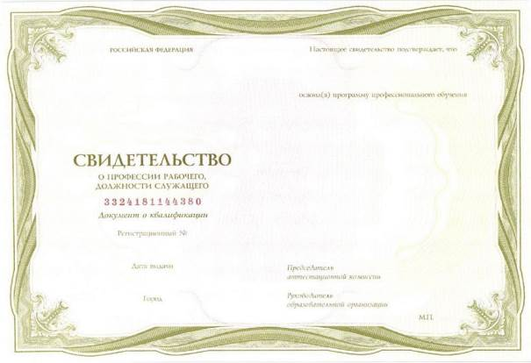

Приложение 2

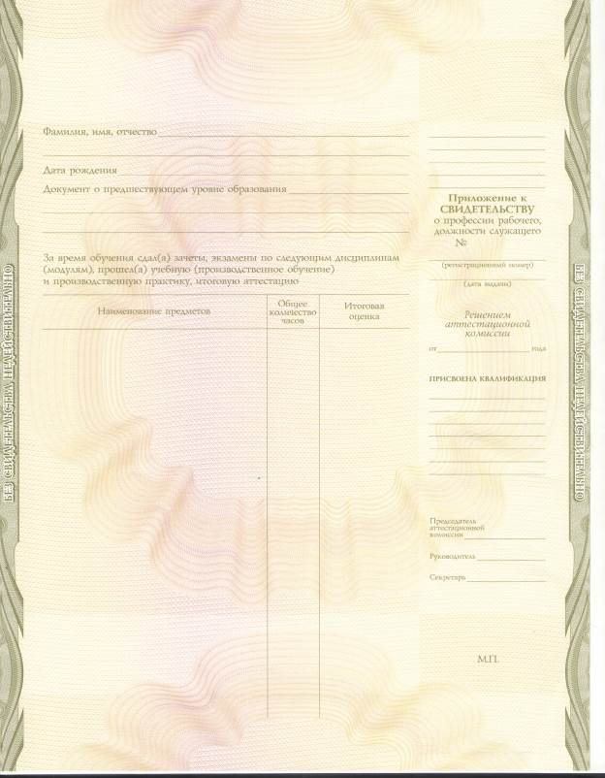

Приложение 3

государственное казенное общеобразовательное учреждение Ростовской области

«Колушкинская специальная школа-интернат»»

Справка №____

Ф.И.О. выпускника_________________________________________________,

фамилия, имя и отчество (при наличии) выпускника;

Поступившего в ОУ_________________________________________

дата и номер приказа о поступлении в Учреждение;

Отчисленного из ОУ_____________________________________________

дата и номер приказа об отчислении выпускника;

Освоил следующую часть программы по профессии: ____________________________________________________________________________________________________________________________________

Директор _______________________/____________________/

Дата выдачи справки «____»_______________20___г.

Приложение 4

государственное казенное общеобразовательное учреждение Ростовской области

«Колушкинская специальная школа-интернат»»

ПРОТОКОЛ

от «___» _____ 20___ года №____

заседания квалификационной комиссии

по адаптированной программе профессионального обучения

Квалификационная комиссия в составе:

Председателя _________________________

Члены комиссии: _______________________________________

________________________________________

________________________________________

|  |  |  |  |  |  |
| --- | --- | --- | --- | --- | --- |
| № п/п | ФИО обучающегося | Квалификационный экзамен | | | Присваиваемая профессия и квалификация |
| Оценка по теоретическому обучению | Оценка по выполнению практической работы | Итоговая оценка |
| 1 |  |  |  |  |  |
| 2 |  |  |  |  |  |
| 3 |  |  |  |  |  |
| 4 |  |  |  |  |  |

Рассмотрев промежуточные оценки успеваемости за курс обучения и проведя квалификационный экзамен обучающихся в виде проверки теоретических знаний, в пределах квалификационных требований, указанных в квалификационных справочниках и (или) Профессиональном стандарте по профессии (должности) __________________ и проверки практической части работы, комиссия установила: присвоить профессию с присвоением квалификации «____________» следующим обучающимся:

1. __________________________________________________________________________________

2. __________________________________________________________________________________

3. __________________________________________________________________________________

4.___________________________________________________________________________________

Обучающимся _______________________________________________________ _____________________________________ выдать справку об обучении по адаптированной программе профессионального обучения по профессии _____________________, как лицам, не прошедшим итоговой аттестации или получившим на итоговой аттестации неудовлетворительные оценки.

Число учащихся по списку____

Число учащихся, не явившихся на квалификационный экзамен____

Из них получивших:

5 (отлично)____

4 (хорошо)_____

3 (удовлетворительно) ____

2 (неудовлетворительно)____

Информация о нарушениях, выявленных во время проведения на квалификационного экзамена _____________________________________________________________

Председатель _______________ ____________________

(подпись) (расшифровка подписи)

Члены комиссии: _______________ ____________________

(подпись) (расшифровка подписи)

_______________ ____________________

(подпись) (расшифровка подписи)

_______________ ____________________

(подпись) (расшифровка подписи)

_______________ ____________________

(подпись) (расшифровка подпись)

МП